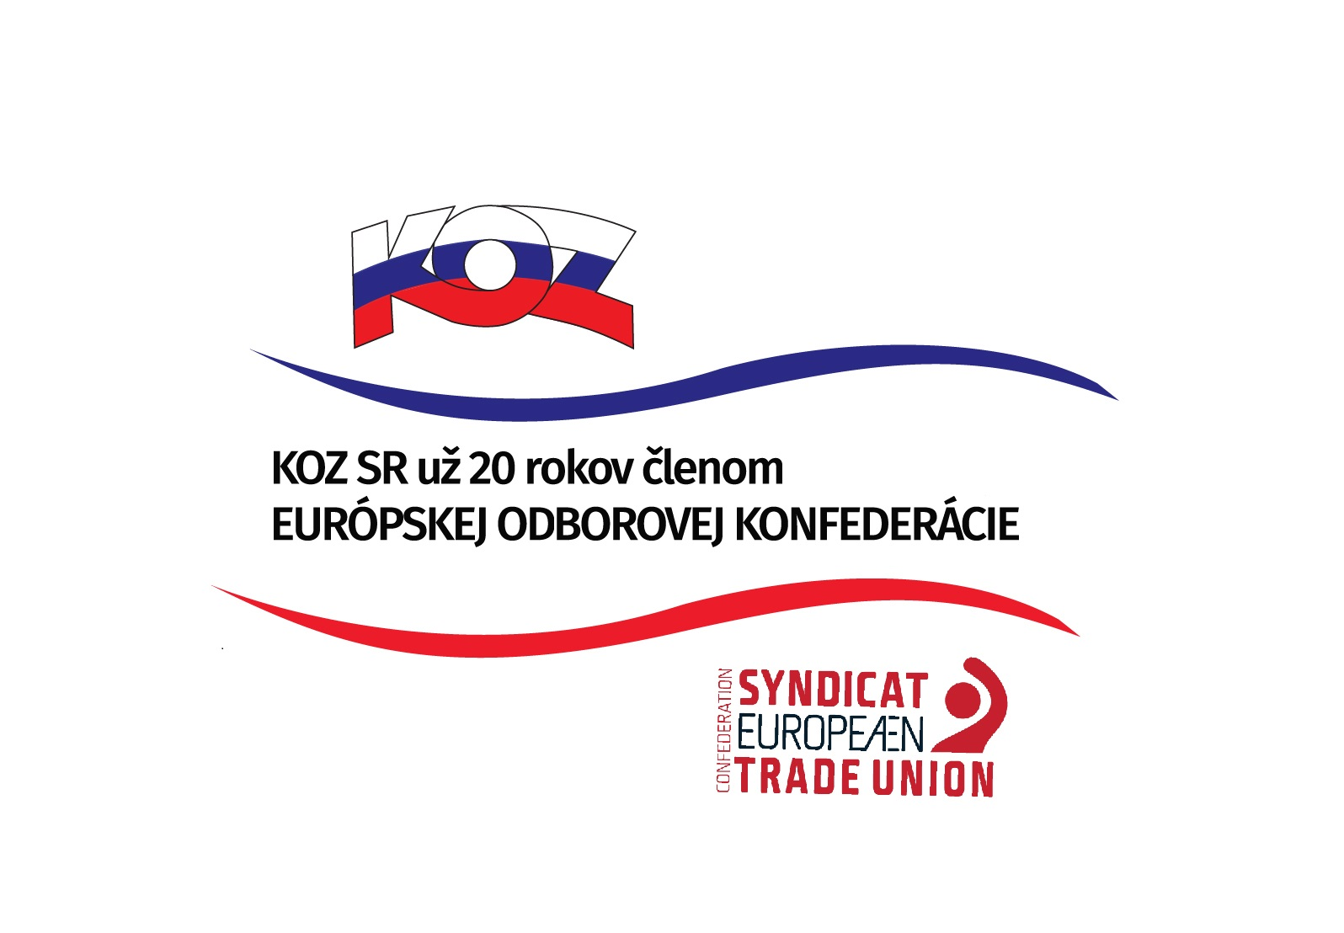
KONFEDERÁCIA ODBOROVÝCH ZVÄZOV SLOVENSKEJ REPUBLIKY

Materiál na rokovanie
HSR SR 12.12.2016
bod 4

S T A N O V I S K O
k návrhu Národného programu kvality Slovenskej republiky – Stratégia zlepšovania kvality produktov a služieb zlepšovaním organizácií 2017 – 2021

- Popis materiálu
Národný program kvality Slovenskej republiky – Stratégia zlepšovania kvality produktov a služieb zlepšovaním organizácií 2017 - 2021 (ďalej „NPK SR“) je strategický dokument, ktorý je v súlade s programovým vyhlásením vlády SR na roky 2016 – 2020 v oblasti zlepšovania kvality výrobkov a služieb predstavuje národný strednodobý strategický dokument vlády SR, ktorý vytyčuje základné smery zlepšovania kvality v organizáciách verejného aj súkromného sektora v období nastávajúcich piatich rokov.
NPK SR vychádza z vyhodnotenia Národného programu kvality Slovenskej republiky na obdobie 2013 – 2016 a bol spracovaný v spolupráci s členmi Pracovnej skupiny pre Stratégiu zlepšovania kvality produktov zlepšovaním organizácií 2017 – 2021. Pracovná skupina bola 9 členná so zastúpením Konfederácie odborových zväzov SR. Pracovná skupina zasadla trikrát a cieľom bolo zakomponovanie návrhov členov pracovnej skupiny do NPK SR 2017 – 2021.
Zámerom NPK SR zostane aj v nastávajúcom päťročnom období prioritne podpora zlepšovania kvality produktov a služieb zlepšovaním organizácií pôsobiacich vo verejnom aj súkromnom sektore so zameraním na trvalo udržateľnú kvalitu života a konkurencieschopnosť vo všetkých oblastiach života spoločnosti.
- Stanovisko KOZ SR
KOZ SR nemá k predloženému NPK SR pripomienky.
- Závery a odporúčania
KOZ SR berie NPK SR na vedomie.

